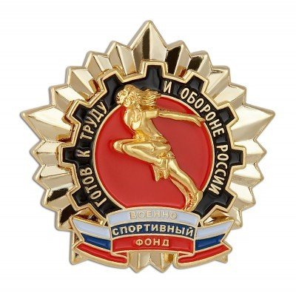 Утверждено
постановлением Правительства
Российской Федерации
в мае 2014 г.

ПОЛОЖЕНИЕ
О ВСЕРОССИЙСКОМ ФИЗКУЛЬТУРНО-СПОРТИВНОМ КОМПЛЕКСЕ «ГОТОВ К ТРУДУ И ОБОРОНЕ» (ГТО)

- Всероссийский физкультурно-спортивный комплекс «Готов к труду и обороне» (ГТО) предусматривает подготовку к выполнению и непосредственное выполнение населением различных возрастных групп (от 6 до 70 лет и старше) установленных нормативных требований по трем уровням трудности, соответствующим золотому, серебряному и бронзовому знакам отличия Всероссийского физкультурно-спортивного комплекса «Готов к труду и обороне» (ГТО).

I. Цель и задачи Всероссийского физкультурно-спортивного комплекса «Готов к труду и обороне» (ГТО)
- Целью Всероссийского физкультурно-спортивного комплекса «Готов к труду и обороне» (ГТО) является: повышение эффективности использования возможностей физической культуры и спорта в укреплении здоровья, гармоничном и всестороннем развитии личности, воспитании патриотизма и обеспечение преемственности в осуществлении физического воспитания населения.
- Задачи Всероссийского физкультурно-спортивного комплекса «Готов к труду и обороне» (ГТО):
- увеличение числа граждан, систематически занимающихся физической культурой и спортом в Российской Федерации;
- повышение уровня физической подготовленности, продолжительности жизни граждан страны;
- формирование у населения осознанных потребностей в систематических занятиях физической культурой и спортом, физическом самосовершенствовании, ведении здорового образа жизни;
- повышение общего уровня знаний населения о средствах, методах и формах организации самостоятельных занятий, в том числе с использованием современных информационных технологий;
- модернизация системы физического воспитания и системы развития массового, детско-юношеского, школьного и студенческого спорта в образовательных организациях, в том числе путем увеличения количества спортивных клубов.

II. Структура и содержание Всероссийского физкультурно-спортивного комплекса «Готов к труду и обороне» (ГТО)
- Структура Всероссийского физкультурно-спортивного комплекса «Готов к труду и обороне» (ГТО) состоит из XI ступеней:
I ступень: 6 - 8 лет;
II ступень: 9 - 10 лет;
III ступень: 11 - 12 лет;
IV ступень: 13 - 15 лет;
V ступень: 16 - 17 лет;
VI ступень: 18 - 29 лет;
VII ступень: 30 - 39 лет;
VIII ступень: 40 - 49 лет;
IX ступень: 50 – 59 лет;
X ступень: 60 – 69 лет;
XI ступень: 70 лет и старше.

Все нормативы комплекса ГТО находятся у инструктора-методиста физкультурно-спортивной организации спорткомплекса «Сокол».

Ежедневно с 7.00ч. до 22.00ч. спорткомплекс «Сокол» предоставляет бесплатно всем желающим для занятий легкой атлетикой: беговые дорожки и сектора для метания и прыжков, городошные площадки и многоуровневые перекладины. Доступ для людей с ограниченными возможностями на спорткомплекс обеспечен.

